Maison du travail saisonnier agricole du Gers

Appel à porteur·se de projet
Ouvert jusqu’au 20 septembre 2026

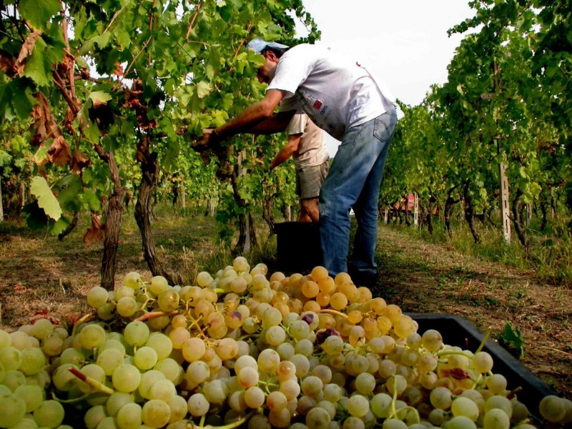

Dossier de candidature
- Dossier de candidature si pour une ou des structure·s déjà existante·s
- Dossier de candidature pour individu ou un collectif

Ce document est fait pour vous appuyer dans la réponse. Vous pouvez le compléter directement à moins que vous préfériez construire votre propre document, en étant vigilant à ce que les items présentés soient repris.


Ce projet a pu émerger grâce au soutien de :
- Dossier de candidature
- si structure·s déjà existante·s -

Présentation de la structure :
Si réponse en groupement, merci de compléter ces éléments pour chacune des structures parties prenantes
Nom de la structure :
Forme juridique :
Date de création :
Interlocuteur·trice :
- Nom :
- Prénom :
- Qualité :
- Coordonnées (mail + téléphone direct) :
Activités de la structure à date :
Nombre de salarié·es :
Périmètre géographique d’intervention :

Motivations
Pourquoi souhaitez-vous porter le projet de la Maison du travail saisonnier agricole ?

En quoi ce projet serait pertinent dans le cadre de vos activités ?

Vision
Quelles sont vos projections sur le projet ?
Type de structure et organisation envisagée, proposition de valeurs, proposition de services, type de publics, types de partenariats, lister les partenaires potentiels, animations, positionnement, rayonnement…

Quels partenaires souhaitez-vous associer à la démarche ?

Comment envisagez-vous la participation des acteurs locaux au projet ?
Saisonniers, entreprises locales, associations, collectivités, réseaux, institutions, autres acteurs…

Pouvez-vous proposer une méthodologie pour le lancement de l’expérimentation ?
Présenter le plan d’action à court et moyen terme en vous appuyant sur les étapes d’une étude de faisabilité, d’un calendrier opérationnel de mise en œuvre et d’un budget prévisionnel
Ces éléments peuvent être rédigés, présentés sous forme de schéma, etc.

Comment pensez-vous évaluer la phase d’expérimentation ?
Méthodologie, durée, indicateurs envisagés

Comment pensez-vous que ce projet pourrait participer au développement de l’emploi et à l’attractivité du territoire ?

Capacités internes à mener un projet multi-partenarial
Avez-vous déjà mené un projet multi-partenarial ?
Présentez le projet concerné, détaillez le nombre de partenaires impliqués

Avez-vous déjà une personne identifiée qui porterait le projet en interne ?
Détaillez ses compétences et préciser le temps de travail affecté au projet (joindre le CV)

Quels moyens matériels et financiers peuvent être engagés pour développer le projet ?

Comment envisagez-vous d’aller rechercher des cofinancements pour finaliser le budget ?

Offre de services
Pouvez-vous préciser vos priorités dans la mise en œuvre de l’offre de services ?

Quel calendrier de déploiement ?

Quel système de tarification envisagez-vous ? Pourquoi ?

Compléments éventuels
Vous pouvez détailler ici tout élément complémentaire qui vous semble intéressant pour appuyer votre candidature 1 page max

Pièces à joindre au dossier
- Statuts de la structure
- Comptes de résultats et bilans des 3 dernières années si 3 ans d’existence
- Dernier rapport d’activité
- Organigramme de la structure
- CV de la personne identifiée au sein de la structure pour mener l’expérimentation
- Budget prévisionnel 2026 de la structure
- Eléments méthodologiques : plan d’action et budget prévisionnel pour la mise en œuvre de l’action « Maison du travail saisonnier agricole »
- Toute autre pièce qui vous semble intéressante à porter à connaissance du comité de sélection.

Attention toute candidature ne comprenant pas l’ensemble des documents demandés ne pourra pas être étudiée.

2. Dossier de candidature
- si individu ou collectif de personnes -
Présentation :
Si plusieurs personnes répondantes, merci de compléter ces éléments pour chacune
Présentation de la ou des personnes répondante.s :
- Nom :
- Prénom :
- Qualité :
- Coordonnées (mail + téléphone direct) :
Expériences, parcours amenant à se lancer dans l’entrepreneuriat
Situation actuelle et disponibilité personnelle et professionnelle pour la conduite du projet :

Motivations
Pourquoi souhaitez-vous porter le projet de la Maison du travail saisonnier agricole ?

Vision
Quelles sont vos projections sur le projet ?
Type de structure et organisation envisagée, proposition de valeurs, proposition de services, type de publics, types de partenariats, lister les partenaires potentiels, animations, positionnement, rayonnement…

Comment envisagez-vous la participation des acteurs locaux au projet ?
Saisonniers, entreprises locales, associations, collectivités, réseaux, institutions, autres acteurs…

Quels partenaires souhaitez-vous associer à la démarche ?

Pouvez-vous proposer une méthodologie pour le lancement de l’expérimentation ?
Présenter le plan d’action à court et moyen terme en vous appuyant sur les éléments de l’étude de faisabilité, d’un calendrier opérationnel de mise en œuvre et d’un budget prévisionnel
Ces éléments peuvent être rédigés, présentés sous forme de schéma, etc.
Comment pensez-vous évaluer la phase d’expérimentation ?
Méthodologie, durée, indicateurs envisagés

Comment pensez-vous que ce projet pourrait participer au développement de l’emploi et à l’attractivité du territoire ?

Capacités à mener un projet multi-partenarial
Avez-vous déjà mené un projet multi-partenarial ?
Présentez le projet concerné, détaillez le nombre de partenaires impliqués

Quelle organisation envisagez-vous pour porter les différentes missions du projet ?

Quels moyens matériels et financiers peuvent être engagés pour développer le projet ?

Comment envisagez-vous d’aller rechercher des cofinancements pour finaliser le budget ?

Compléments éventuels
Vous pouvez détailler ici tout élément complémentaire qui vous semble intéressant pour appuyer votre candidature 1 page max

Pièces à joindre au dossier
- CV du ou des répondant.es ;
- Eléments méthodologiques : plan d’action et budget prévisionnel pour la mise en œuvre de l’action « Maison du travail saisonnier agricole »
- Toute autre pièce qui vous semble intéressante à porter à connaissance du comité de sélection.

Attention toute candidature ne comprenant pas l’ensemble des documents demandés ne pourra pas être étudiée.

